Pamokos ,, Miestas QR koduose“ užduočių lapas
Grupės / poros nariai (vardas, pavardė) ....................................................................................................................
......................................................................................................................................................................................................................................................................................................................................................................
Bendras visų maršrutų žemėlapis
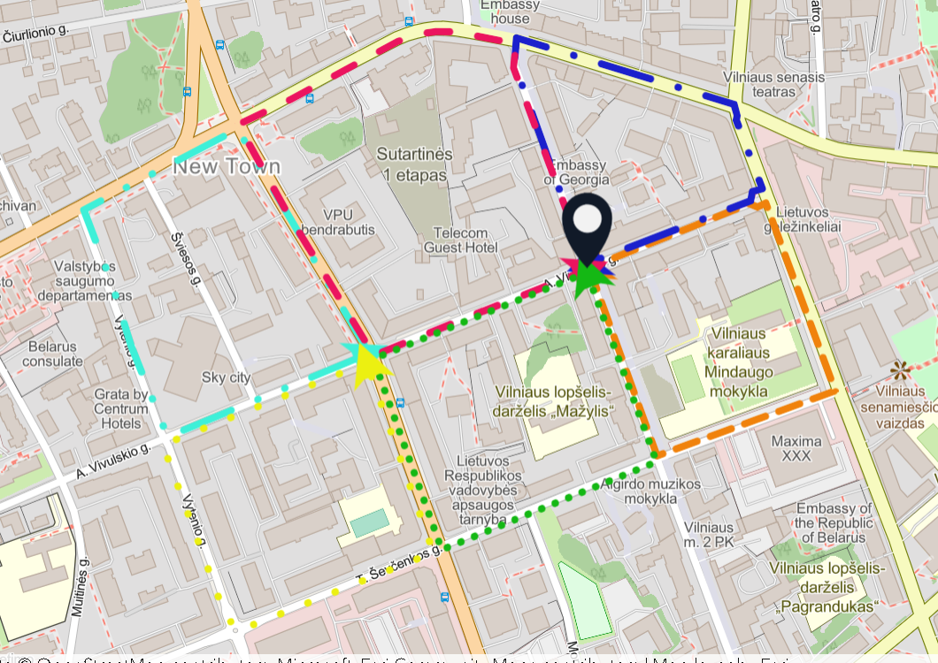
Maršrutų interaktyvi nuoroda: https://arcg.is/1TnOrb3
Maršruto pavadinimas | Maršrutas | Maršruto žemėlapis
1 maršrutas | Raudonas: Algirdo g. -> J. Basanavičiaus g. -> Švitrigailos g. -> A. Vivulskio g. | 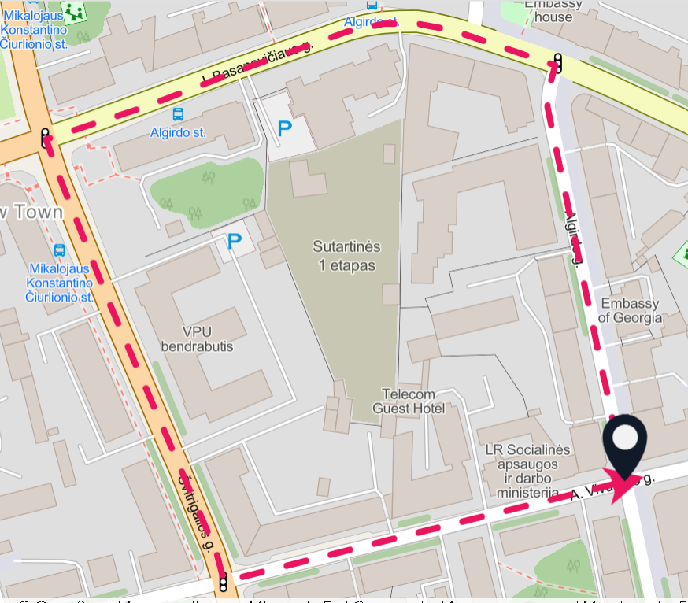
2 maršrutas | Mėlynas: Algirdo g. -> J. Basanavičiaus g. -> Mindaugo g. -> A. Vivulskio g. | 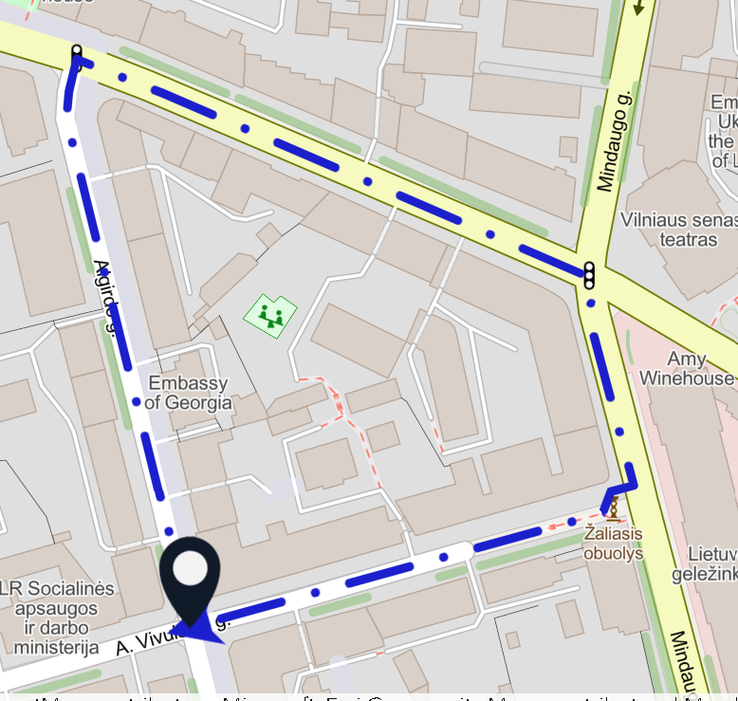
3 maršrutas | Žalias:  A. Vivulskio -> Švitrigailos g. -> T. Ševčenkos g. -> Algirdo g. | 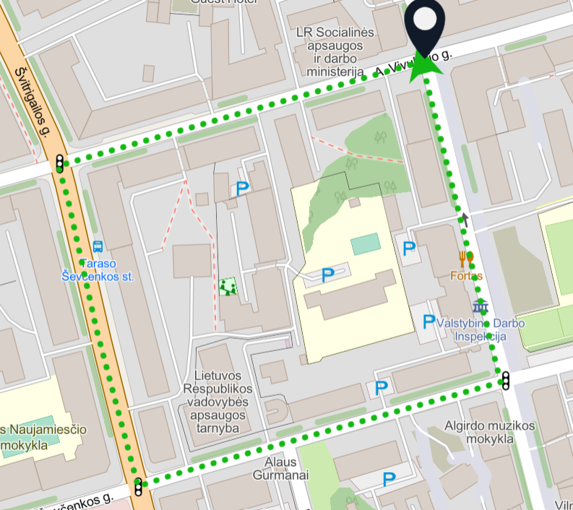
4 maršrutas | Oranžinis:  A. Vivulskio -> Mindaugo g. -> T. Ševčenkos g. -> Algirdo g. | 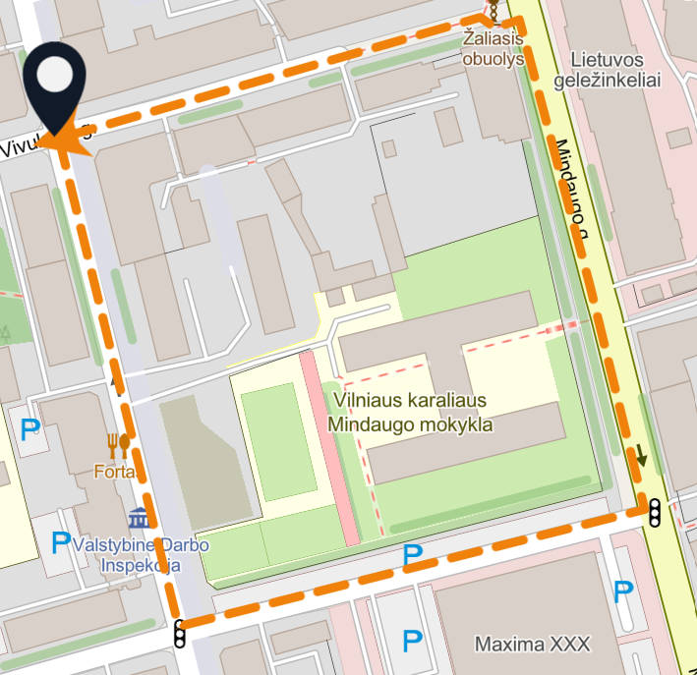
5 maršrutas | Geltonas:  A. Vivulskio -> Vytenio g. -> T. Ševčenkos g. -> Švitrigailos g. | 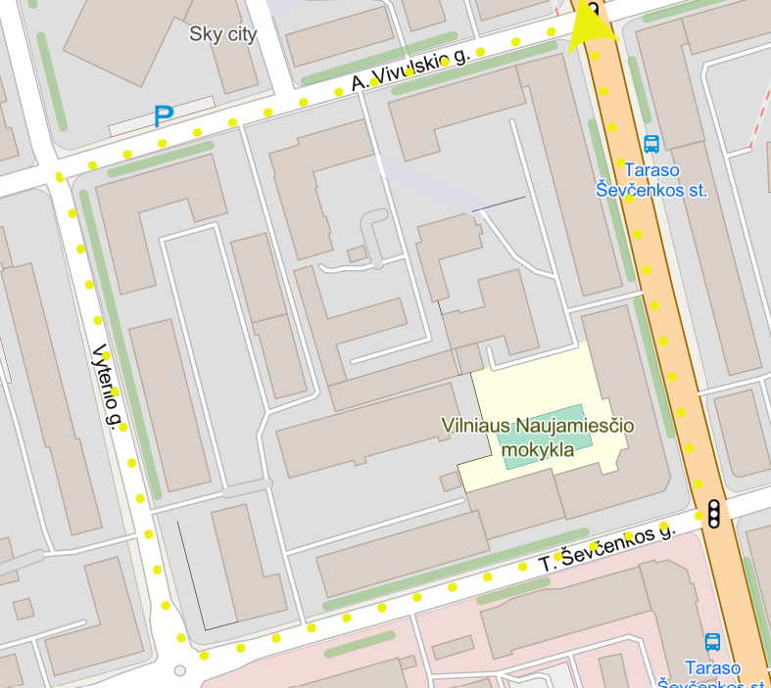
6 maršrutas | Melsvas:  A. Vivulskio -> Vytenio g. -> J. Basanavičiaus g. -> Švitrigailos g. | 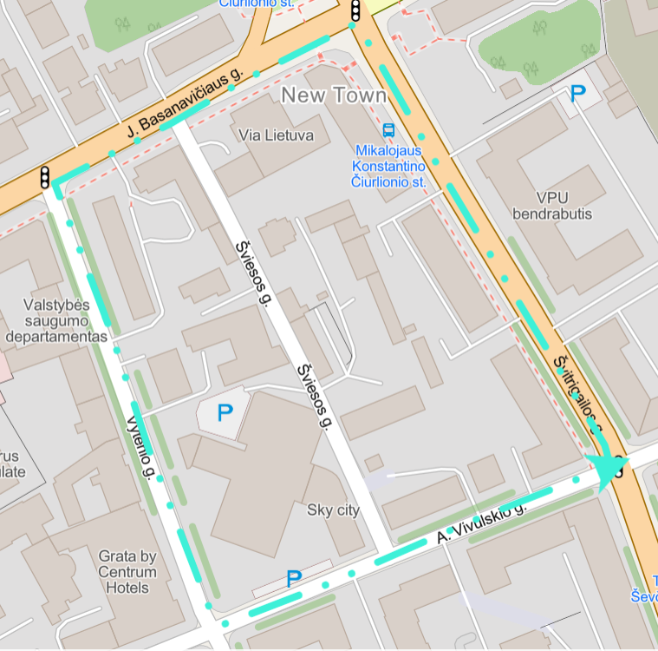
QR kodų talpinimas (pavyzdžiai):
- Aplankas Google diske nuoroda: https://drive.google.com/drive/folders/14iXue-naV07jrTdwfaurqEZVA5n51qj3?usp=sharing
- Padlet lenta (arba kita lenta) nuoroda: https://padlet.com/reginadingeliene/miestas-qr-koduose-uquc7tk2am0fdhir arba nuskenavus QR kodą.
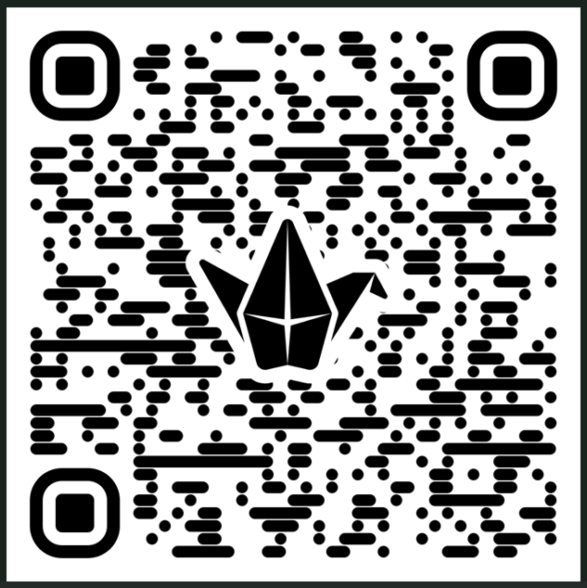
SUP mokiniai eina 2 maršrutu, renka informaciją apie 4-6 objektus.
1.
Maršruto pradžios laikas ....................................................
Maršruto pavadinimas ............................................................... (pvz. 1 maršrutas)
Maršruto pabaigos laikas ....................................................
2. Mokiniai eina jiems paskirtų maršrutu, renka informaciją apie objektus ir sugeneruoja QR kodus apie miesto ekonomines veiklas.
Veiklos:
- gamyba (gamyklos)
- prekyba (parduotuvės)
- paslaugos (kirpyklos, kavinės, biurai, bankai, ambasados, turizmas)
- kūrybinės veiklos (studijos, galerijos)
- gyvenamieji namai
- statybos
- komunikacijos
- transporto
Nemokamam QR kodu generavimui galima naudoti ,,P9 QR kodai“ generavimo svetainę (https://p9.lt/ ). Prisijungus prie svetainės (naudojant Google paskyrą), nemokamai galima sugeneruoti 49 QR kodus, kurie bus išsaugoti paskyroje. Svetainėje galima sukurti teksto, nuorodos, GEO lokacijos ir kitus QR kodus.
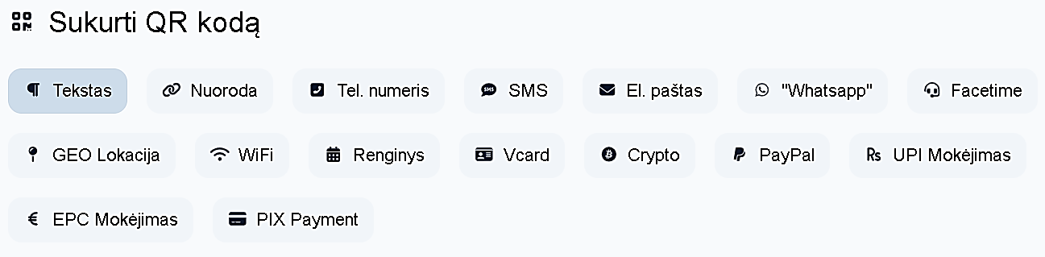
Sugeneruoti kodai talpinami pvz. Padlet lentoje.
3. Mokiniai grįžta į pradinį tašką, daro išvadas, įsivertina, reflektuoja apie veiklas.
Išvados
Apibendrinkite gautus duomenys ir padarykite 3 išvadas apie žmonių veiklas savo maršrute:
1. ...........................................................................................................................................................................
..............................................................................................................................................................................................................................................................................................................................................................
2. ...........................................................................................................................................................................
..............................................................................................................................................................................................................................................................................................................................................................
3. ...........................................................................................................................................................................
..............................................................................................................................................................................................................................................................................................................................................................
SUP mokiniai apibendrina gautus duomenys 4-6 sakiniais.
4. Grupės įsivertinimas:
Kaip sekėsi dirbti grupėje? (ką padarėte gerai?)
Ką kitą kartą darytum kitaip arba patobulintum?
Kas buvo sunkiausia atliekant užduotį?
5. Refleksijos klausimai:
1. Ką naujo sužinojai apie Vilniaus Naujamiestį?
2. Ką supratai apie miesto veiklas?
3. Kaip QR kodai padėjo mokytis ir tyrinėti miestą?
5. Vertinimas: galima surinkti 20 taškų.
- Informacija (0–4) tiksli, aiški, įdomi.
- QR kodai (0–4), veikia, turinys pasiekiamas.
- Kūrybiškumas (0–4), įdomi medžiaga, originalumas
- Darbas grupėje (0–4), visi dalyvavo.
- Užduoties atlikimas (0–4), sukurtas reikiamas QR kodų skaičius.

